ROBOTOK ORVOSI ALKALMAZÁSAI

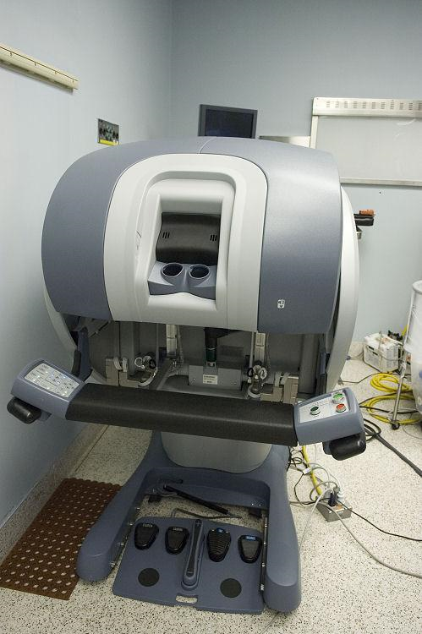
DaVinci, a robot: Általánosan használt a prostatectomiesre, és egyre inkább a szívbillentyű-rekonstruálási és nőgyógyászati sebészeti eljárásokra

DaVinci robot rendszere, munkahelye
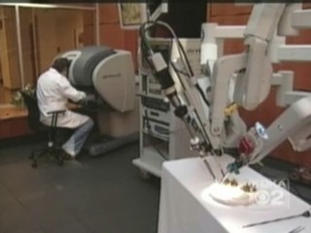
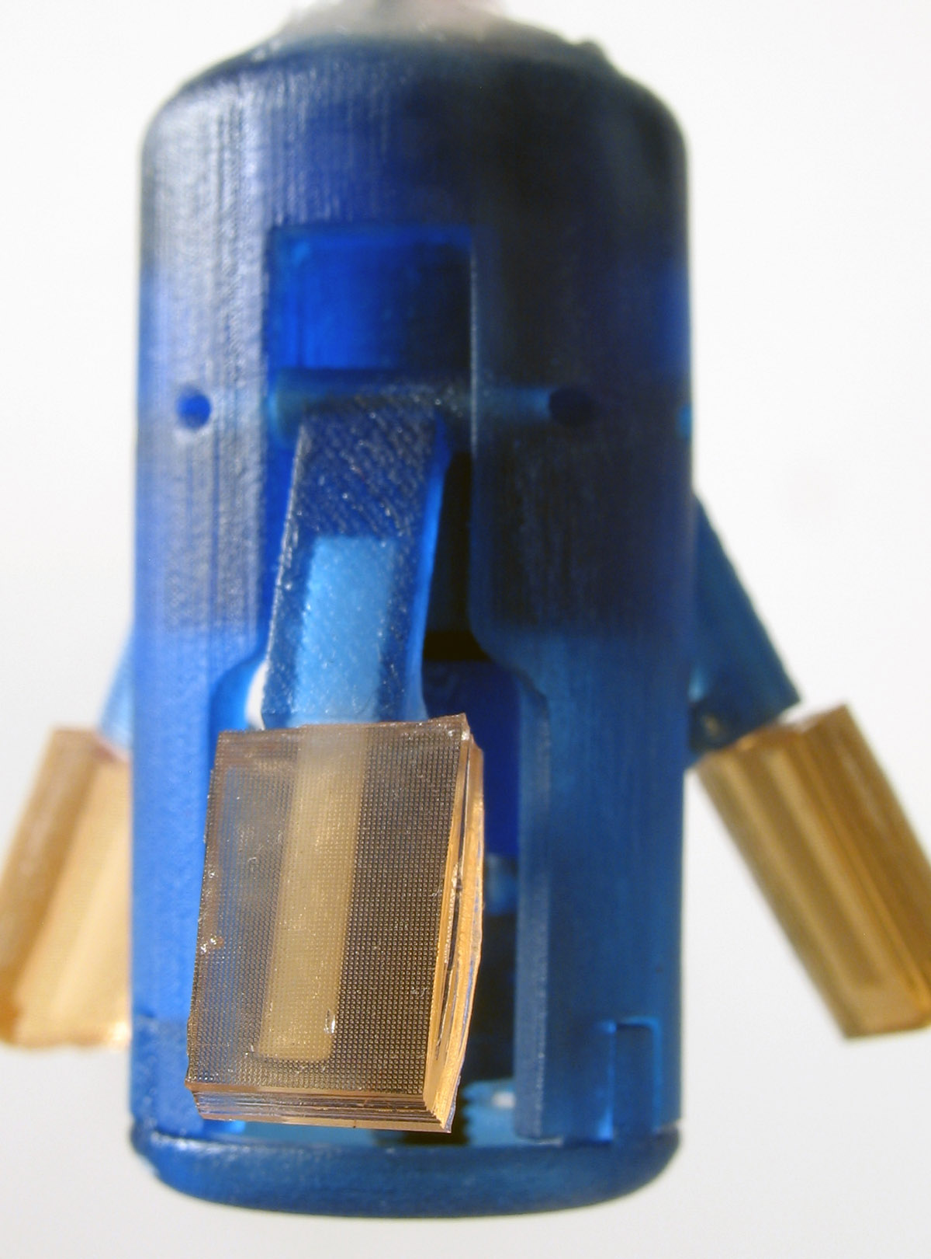
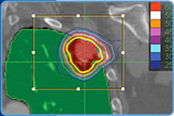

Kapszula ROBOT
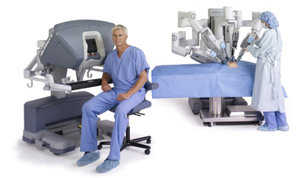
DaVinci, a robot funkcionális rendszerkiépítése

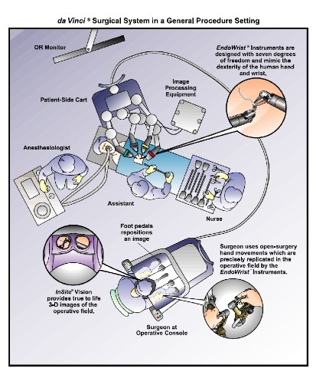
************************************************************************************

INTEGRÁLT ROBOTRENDSZER FEJLESZTÉSE AGYALAPI SEBÉSZET
TÁMOGATÁSÁRA
Haidegger Tamás*, Peter Kazanzides**, Benyó Zoltán*

Absztrakt Az elmúlt húsz évben a robotizált eszközök a gyártásautomatizálás mellett az
egészségügyben is egyre komolyabb szerepet kaptak. Az agy- és idegsebészet volt a legelső alkalmazási
területük, és mára már több tucat különböző rendszert fejlesztettek, amelyek eltérő módokon igyekeznek megfelelni a szigorú biztonsági és pontossági követelményeknek. Az amerikai Johns Hopkins egyetemen egy új, agyalapi sebészeti beavatkozások hatékony támogatására szolgáló orvosi robotrendszer fejlesztése folyik. A kutatás célja a koponyafúrással járó beavatkozások pontosabbá és biztonságosabbá tétele egy NeuroMate sztereotactilis robot és StealthStation intra-operációs navigációs rendszer integrálásával. A robot és a rászerelt fúró erő/nyomaték irányítás révén folyamatosan követi a sebész kezének mozgását a manipulátorhoz illesztett érzékelő segítségével. CT
felvételen meghatározott virtuális határok és fejlett valós idejű vizualizáció segítik a műtétet. Ezek a
funkciók együttesen nagy mértékben javítják a műtétek pontosságát, csökkentik a beavatkozás idejét,
és jelentősen megkönnyítik a sebész feladatát.
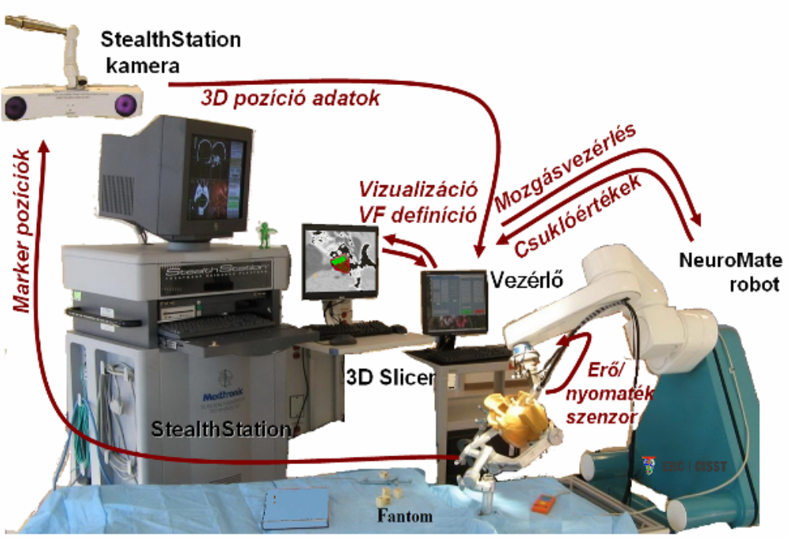
A NeuroMate alapú integrált agysebészeti robotrendszer a Johns Hokpins University laborjában. A nyilak a komponensek között főbb kommunikációs csatornákat mutatják.

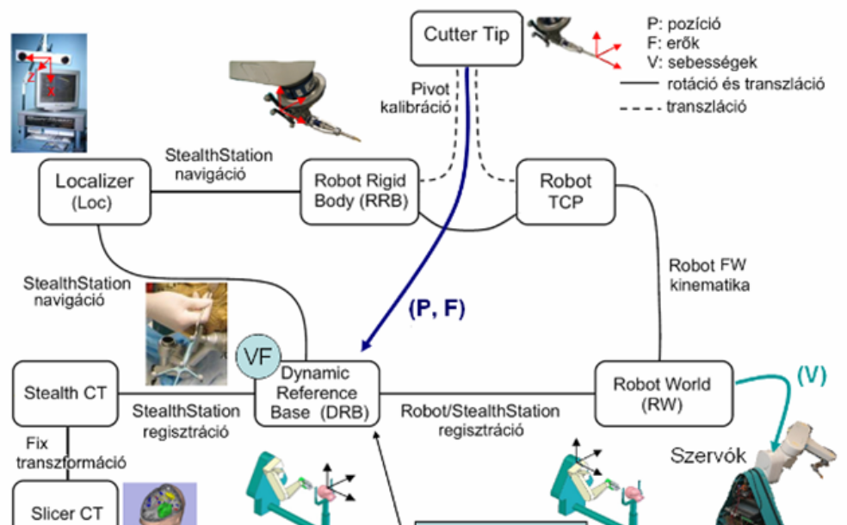

A JHU rendszer által használt koordinátarendszerek. Minden eszköznek saját bázisa van, és ezek megfelelő összekapcsolása az irányító szoftver feladata.
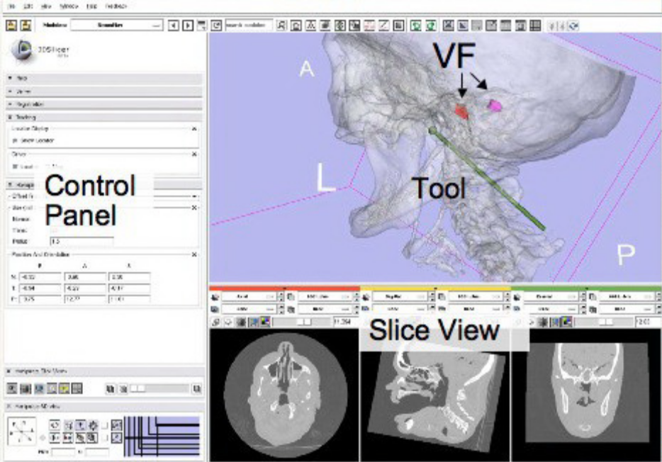
A virtuális határok (VF) a 3D Slicer programban. A rendszer képes megjeleníteni a fúrófej pontos helyét a beteg CT alapú 3D modelljén

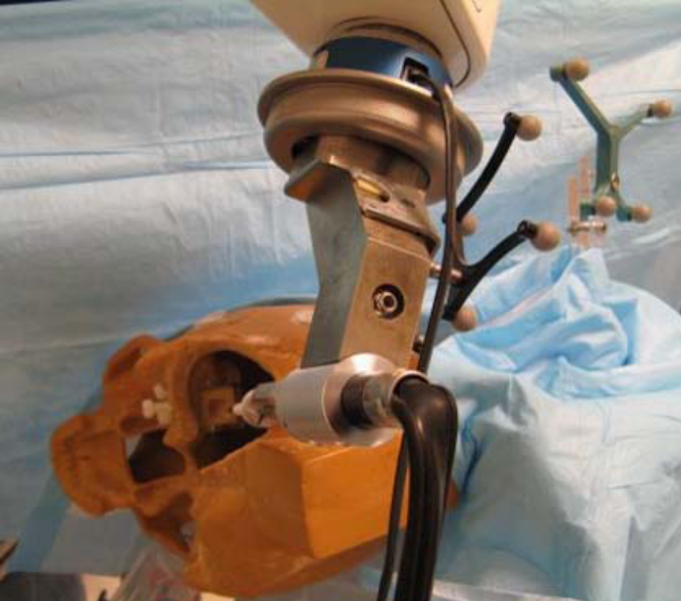

Kísérleti elrendezés koponyaalapi fúrások szimulációjához. Jól láthatók a robotra szerelt (RRB) és a referenciaként használt (DRB) merev testek.

A JHU robothoz automatikus elmozdulás-érzékelést fejlesztettünk, amely kihasználja, hogy a fúrófej relatív pozícióját mind a navigációs rendszer, mind a NeuroMate koordinátarendszerének bázisához képest ismerjük (2. ábra). Ezen adatok szinkronizált összehasonlításával meghatározható a beteg, illetve a hozzá rögzített DRB koordinátarendszer esetleges elmozdulása. Amennyiben a rendszer két másodpercen keresztül folyamatosan észleli a hibát, a robot megáll, és az RRB és a TCP bázisok közötti (a kalibrációnál rögzített) transzformációt kihasználva felülírja az elmozdulás miatt érvénytelenné vált DRB és RW közötti transzformációt. A navigációs rendszer mérési zajának csökkentése érdekében mozgóátlag szűrőt használunk.
Biopszia
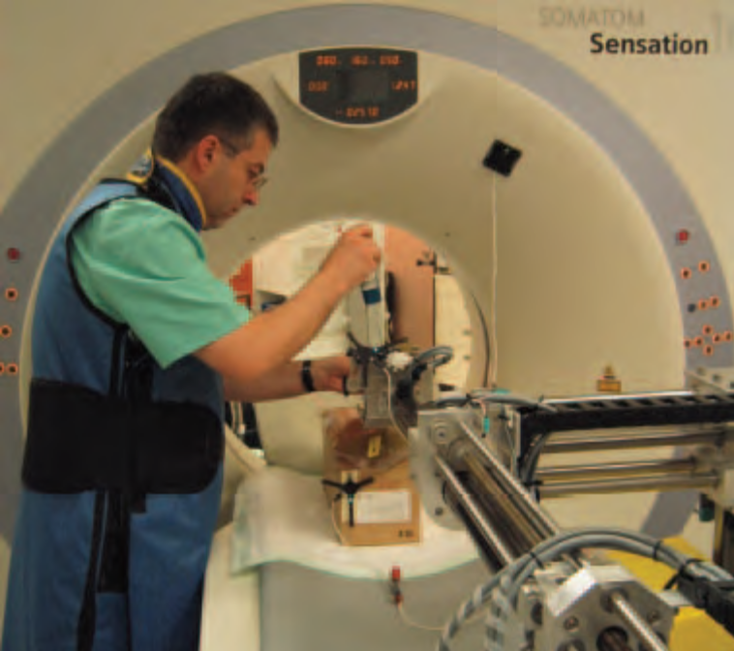
Protézis
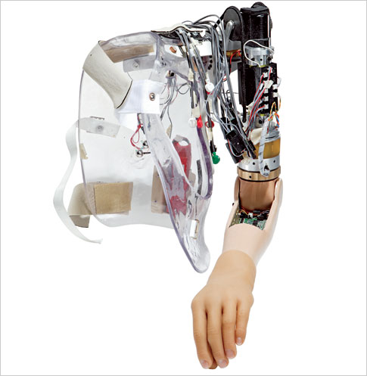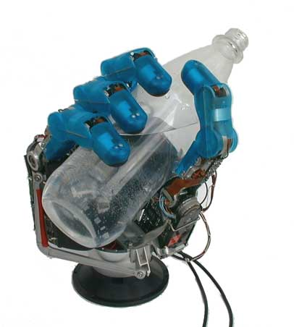
CYBER KNIFE kollimátorai és funkcionális rendszerkiépítése
